Здоровый ребенок – это здорово!
Одной из основных задач в работе ДОУ является сохранение и укрепление здоровья детей путем внедрения здоровьесбергающих технологий.
Для осуществления физкультурно-оздоровительной работы с детьми в ДОУ созданы необходимые условия.
В группах имеются спортивные уголки, в которых находятся атрибуты для подвижных игр и двигательной активности: мячи, скакалки, мишени для метания, массажные дорожки для профилактики плоскостопия , для проведения гимнастики и т. д. Оборудование в групповых комнатах размещены так, что дети могут свободно подойти к нему, самостоятельно использовать его как для выполнения физических упражнений, так и для игр.

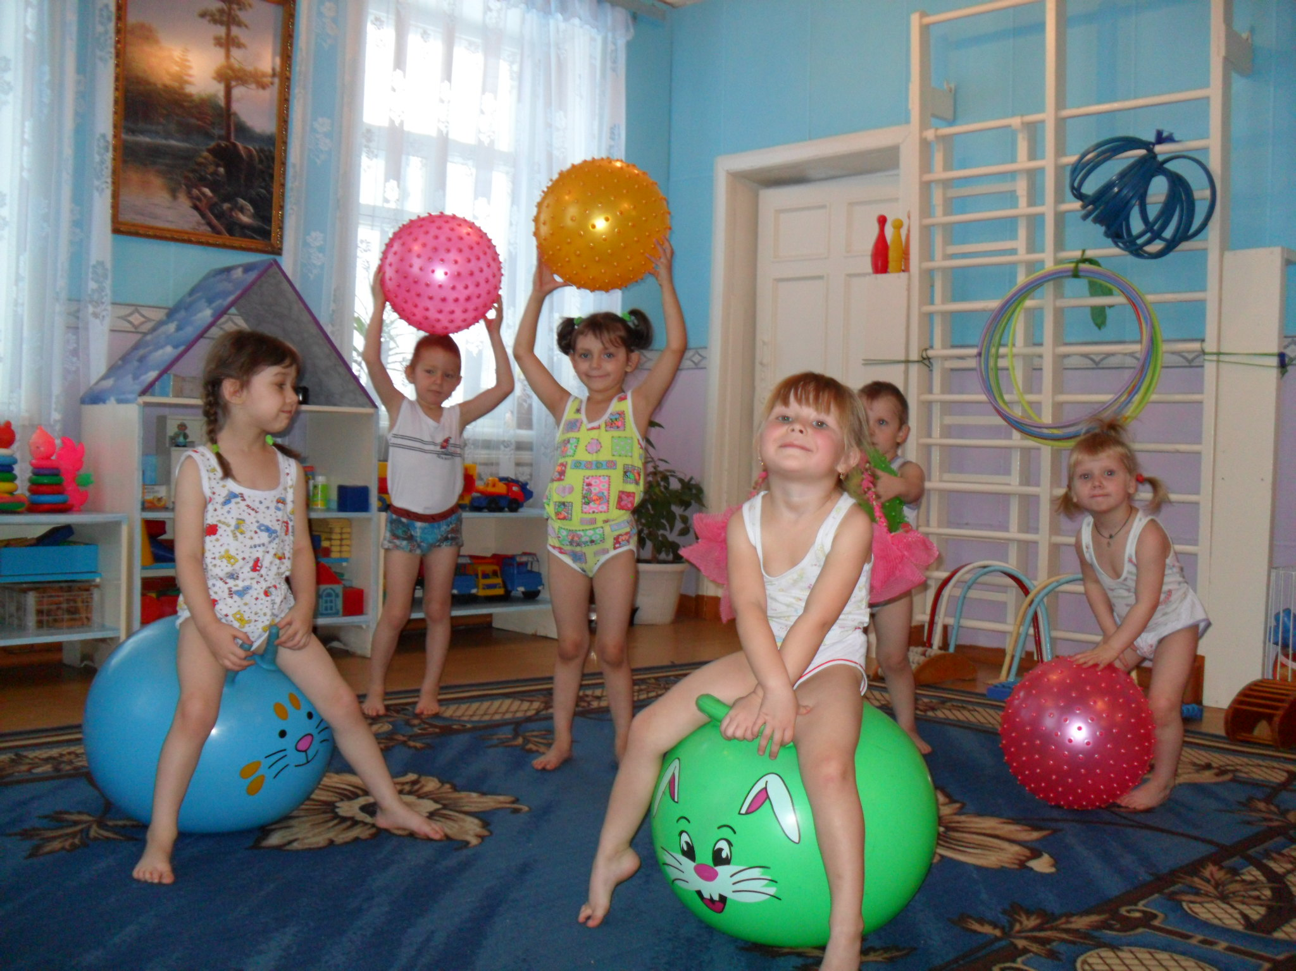

Воспитатели проводят интересные занятия, организовывают спортивные праздники, развлечения.
В детском саду педагоги уделяют большое внимание проведению игр и развлечений на свежем воздухе, в том числе и ходьбе на лыжах. Они считают, что ходьба на лыжах оказывает большое влияние на физическое развитие и закалку организма ребенка. Она вовлекает в работу почти все мышечные группы, способствует энергичному обмену веществ в организме ребенка.
Благодаря регулярным занятиям на лыжах, уменьшаются и простудные заболевания у детей.
Лыжные занятия (прогулки) способствуют воспитанию морально-волевых качеств ребенка: развивают смелость, настойчивость, решительность, формируют выдержку и дисциплинированность, приучают преодолевать трудности и препятствия, воспитывают чувство дружбы, коллективизма, взаимопомощи.
Большую роль в овладении двигательным навыком передвижения на лыжах играет эмоциональное состояние ребенка. Эмоции оказывают положительное влияние на все его поведение. Сам процесс физических упражнений, проходящих в природных условиях, доставляют ребенку наслаждение. Каждая лыжная прогулка является источником радости.

